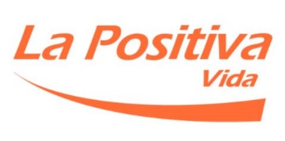

San Isidro, 17 de setiembre del 2024.

Señores

# SUPERINTENDENCIA DEL MERCADO DE VALORES

Presente. -

# Ref.: Hecho de Importancia

De nuestra consideración:

De conformidad con lo establecido en el Reglamento de Hechos de Importancia e Información Reservada, aprobado mediante Resolución SMV N° 005-2014-SMV/01, cumplimos con comunicar el Informe de Clasificación de Riesgos otorgado por Pacific Credit Rating a La Positiva Vida Seguros y Reaseguros S.A.

Sin otro particular, quedamos de ustedes. Atentamente,

# MARIO IZAGUIRRE CAMARENA REPRESENTANTE BURSÁTIL